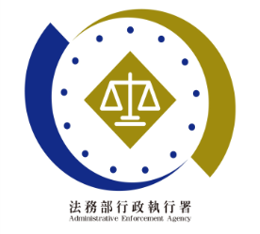**法務部行政執行署士林分署新聞稿**

發稿日期：114年6月23日

發稿單位：執行科

聯 絡 人：主任行政執行官黃國書

聯絡電話：02-2632-6939轉分機688

編 號：114-37

**泰達幣、乙太幣、土地、女裝通通有！**

**士林分署 7/1 聯合拍賣會等您來搶標**

法務部行政執行署士林分署（下稱士林分署）訂於114年7月1日(星期二)上午10點及下午3點，在一樓拍賣室舉辦上、下午場「123聯合拍賣會」。本次拍賣標的多元豐富，涵蓋泰達幣（USDT）、乙太幣(ETH)、土地、股票及女裝等物件，無論您是想投資、置產或是撿便宜添購衣物，都能在本次拍賣中找到心儀標的，千萬別錯過！

臺灣士林地方檢察署檢察官近日偵辦某詐欺案所查扣之加密貨幣，包括11萬餘顆泰達幣（USDT）及4.9餘顆乙太幣(ETH)，特囑託士林分署變價拍賣。為便利應買民眾匯款及加密貨幣點交，士林分署於當日上午10時加開「加密貨幣專場拍賣會」，本次拍賣加密貨幣共分成8標，每標數量為數顆至數萬顆不等，均定有底價，由應買人到場喊價競標，只要出價最高且達底價，就有機會將加密貨幣直接轉入您的冷錢包！歡迎有興趣的民眾踴躍參加、把握機會！

下午場「123聯合拍賣會」則包含不動產、動產等多項標的：不動產標的方面，將拍賣位於新北市汐止區，屬汐科生活圈精華地段之高爾夫球練習場停車場720、724地號兩筆土地，為第三次拍賣，底價分別為新臺幣(下同)76.8萬元及4,240元。另有臺北市北投區關渡段二小段285地號土地(面積為112平方公尺，權利範圍為92/100)，底價為1,447萬元，同為第三次拍賣，該地鄰近關渡國中、關渡公園，投資與休閒兩相宜。此外，尚有士林、南港、內湖、三芝等共36筆土地可供選擇，歡迎有志成為雙北地主的朋友踴躍投標！動產標的部分，則包括華泰商業銀行股票及逾1,000件全新女裝等，股票採拍賣方式，女裝則採變賣方式，每件售價僅50至100元，物超所值，是撿便宜的絕佳機會！

士林分署特別提醒，上午場「加密貨幣拍賣會」將於上午9時30分開始登記，至10時整截止，並於10時整開始拍賣；下午場「其餘動產」拍賣會則於下午2時30分開始登記，至3時整截止，並於3時整開始拍賣。應買人憑身分證辦理登記，始得領取號碼牌入場參與競標。另加密貨幣拍定後，付款方式可選擇「現金」或「匯款」，惟若單筆拍定金額達50萬元(含)以上，且選擇以「現金」繳納者，仍須改以「匯款」方式辦理。至於加密貨幣點交作業，拍定人應於當日下午2時至5時，攜帶本分署出具之拍定證明、繳款收據、加密貨幣錢包地址(帳戶)資料及身分證明等文件，至臺灣士林地方檢察署贓物庫(地址：臺北市士林區士東路190號)辦理點交作業，敬請有意參與競標之民眾詳加留意上述流程，準時到場、把握機會！

(網址：<http://www.sly.moj.gov.tw>)

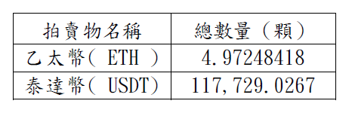

←士林分署7月1日拍賣會加開上午專場，拍賣加密貨幣。

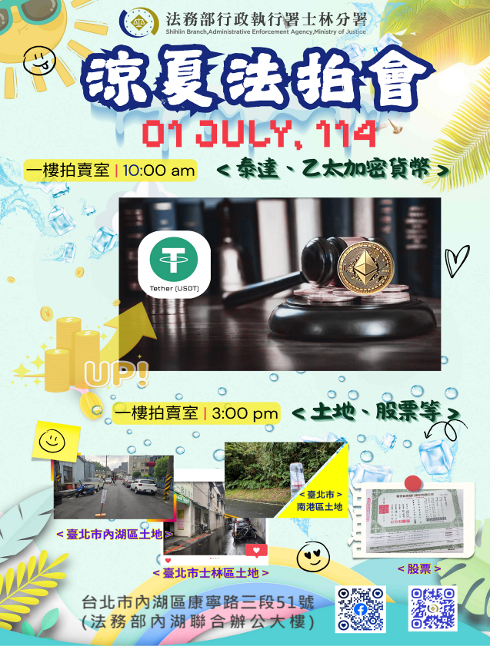

←士林分署7月1日「123全國聯合拍賣會」海報。

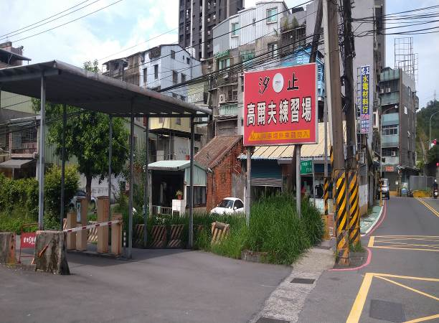

↑士林分署拍賣汐止高爾夫球練習場停車場內土地。

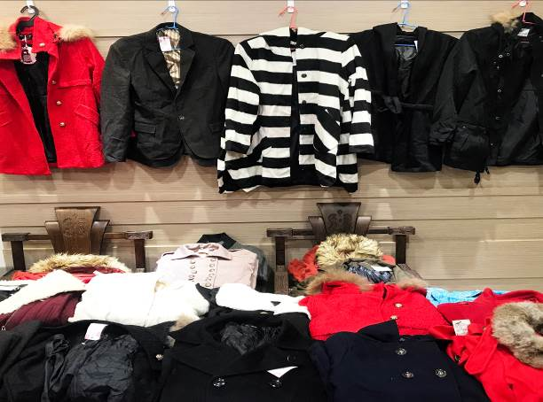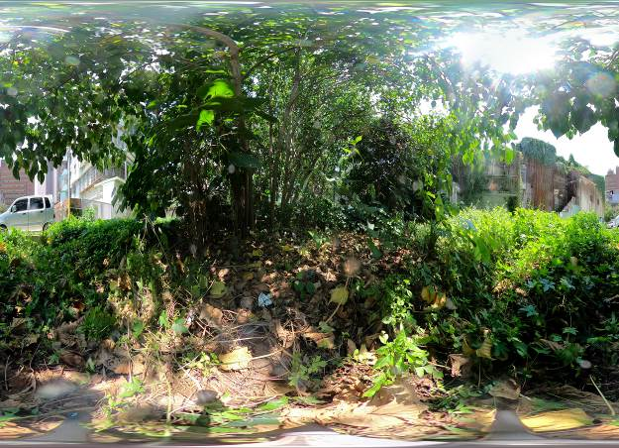

↑士林分署拍賣臺北市北投區關渡段二小段285地號土地。

↑士林分署拍賣逾1,000件全新女裝。